
Forsøg 5 – Smag på overfladearealet
Når du spiser, ændrer smagsoplevelsen sig afhængigt af, hvordan du spiser maden. Det hænger sammen med overfladearealet, og det skal du undersøge i dette forsøg.

Formål
Du skal undersøge, hvordan overfladearealet påvirker hastigheden af en proces ved at sammenligne intensiteten af chokoladesmagen.
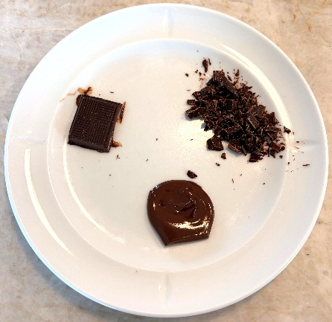
Figur 1: Tre stykker mørk chokolade der er helt, hakket eller smeltet.

Teori
Når et fast stof findeles, øges det samlede overfladeareal. Det betyder, at flere molekyler er i kontakt med omgivelserne på samme tid.
Chokolade består i virkeligheden af mange forskellige stoffer som sukker, kakaomasse, kakaosmør og mælkefedt. For at gøre forklaringen enklere kan man forestille sig, at chokoladen består af én type ’chokolademolekyler’.
Når chokolade kommer i munden, går den fra fast form til væske, når den opløses i spyttet. Det er det, du kender som, at chokoladen smelter. Når chokoladen er opløst, kan de enkelte chokolademolekyler komme i kontakt med smagsløgene på tungen. Her binder molekylerne sig til smagsreceptorer ved hjælp af svage intermolekylære bindinger. Når dette sker, sendes der nervesignaler til hjernen, som opfatter smagen. Jo flere chokolademolekyler, der er bundet til smagsløgene, jo mere intens opleves smagen.

Forarbejde

Besvar spørgsmålene
- Forklar, hvorfor smagsintensitet kan bruges som et indirekte mål for hastigheden af en proces. Beskriv, hvad der skal ske, før smagen kan opfattes på molekyleniveau.
- Rangordn de tre situationer nedenfor efter, hvor hurtigt du forventer, at smagen opstår, og begrund dit svar med begrebet overfladeareal:
  - Et helt stykke chokolade
  - Et tygget stykke chokolade
  - Smeltet chokolade
- Du har tidligere arbejdet med opløsning af sukker i vand. Sammenlign denne situation med chokolade i munden. Inddrag, hvordan molekyler kommer i kontakt med omgivelserne i de to tilfælde.
- Brug teorien til at forklare, hvorfor smagen af chokolade opleves mere intens, når overfladearealet er større. Inddrag:
  - Opløsning
  - Kontakt med smagsløg
  - Hvor mange molekyler der binder sig

Design forsøget
Du skal selv designe en fremgangsmåde for forsøget ud fra de foreslåede materialer, så du kan besvare spørgsmålene i efterbehandlingen. Få din lærer til at godkende din fremgangsmåde, før du går i gang.

Materialer
Kemikalier | Udstyr
Mørk eller lys chokolade | Stopur
Vand til at skylle munden med | Mikrobølgeovn til smeltning af chokolade

Sikkerhed
Vær opmærksom på eventuelle fødevareallergier. Meget chokolade indeholder eksempelvis spor af nødder.
Vær desuden opmærksom på, at spisning i et kemilaboratorium frarådes. Forsøget kan gennemføres i et almindeligt klasselokale.

Oprydning og bortskaffelse
Sørg for at rydde op efter forsøget. Eventuelle chokoladerester bør spises

Efterbehandling

Beskrivelse af resultaterne
- Beskriv, hvad du observerede i de forskellige situationer.
- Hvornår opstod smagen hurtigst?
- Hvornår var smagen mest intens?

Diskussion af resultaterne
- Forklar dine resultater ved hjælp af begrebet overfladeareal.
- Hvordan påvirker overfladearealet, hvor hurtigt chokoladen opløses i munden?
- Forklar, hvad der sker på molekyleniveau fra chokoladen kommer i munden, til smagen opfattes.
- Hvordan hænger smagsintensiteten sammen med, hvor mange molekyler der binder sig til smagsreceptorerne?
- Stemmer dine resultater overens med det, du tidligere har set ved opløsning af sukker i vand? Forklar ligheder og forskelle ved hjælp af dine observationer og teorien om overfladeareal.

Konklusion
Formuler en kort konklusion, hvor du sammenligner de tre situationer og kobler dine resultater til overfladeareal og hastighed. Generelt gælder det, at der ikke skal stå noget nyt i en konklusion. Det er en god ide at kigge tilbage på formålet med forsøget, når du formulerer din konklusion.

